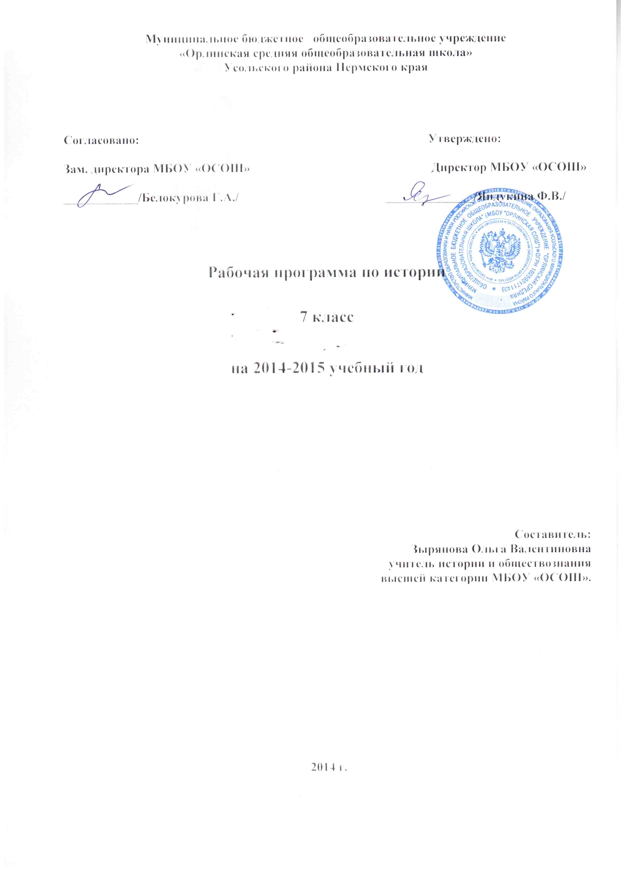

Пояснительная записка
Предмет «история» в 6 классе включает два курса: первое полугодие изучается история средних веков – 31 час; второе полугодие – истории России – 39 часов. Всего - 70 часов. Рабочая программа составлена с учетом данных особенностей преподавания курса истории.
В неделю – 2 часа

Распределение учебного времени
Классы | Объем учебного времени | Разделы программы |  |  | Резерв учебного времени
 |  | История России | Всеобщая история
 |  | Что изучает история – не менее 10 ч
V-VI классы | 140 ч | История России (с древности до XV в.) – не менее 30 ч. |  | История Древнего мира и Средних веков – не менее 75 ч | 25 ч
VII-VIII  классы | 140 ч | История России (XVI- начало ХХ вв.) – не менее 72 ч |  | История Нового времени (XVI- начало ХХ вв.) – не менее 48 ч | 20 ч
IX  класс | 70 ч | Новейшая и современная история России – не менее 36 ч |  | Новейшая и современная история – не менее 24 ч | 10 ч

Рабочая программа по курсу «История России»

Данная рабочая программа разработана на основе Федерального компонента Государственного образовательного стандарта основного общего образования и на основе программ:
1) Примерная программа основного общего образования по Истории//Вестник образования № 3, 2005 г.
2) А. А. Данилов, Л. Г. Косулина. «История России 6-9 класс», «Просвещение», 2007
учебника для 7 класса
А. А. Данилов, Л. Г. Косулина История России конец XVI – XVIII в., М. «Просвещение», 2009

Рабочая программа конкретизирует содержание предметных тем Государственного образовательного стандарта, дает распределение учебных часов по разделам и темам курса.

Программа рассчитана на 39 учебных часов.

Используемый учебно-методический комплект:

- А. А. Данилов, Л. Г. Косулина История России конец XVI – XVIII в., М. «Просвещение», 2010
- А. А. Данилов, Л. Г. Косулина Рабочая тетрадь к учебнику по истории России к.XVI – XVIII в., М. «Просвещение», 2010
- Б. Н. Серов, К. А. Соловьёв Поурочные разработки по истории России к. XVI – XVIII в., М. «ВАКО», 2006

Цели курса:

- освоение знаний о важнейших событиях, процессах отечественной истории в их взаимосвязи и хронологической преемственности;
- воспитание патриотизма, уважения к истории и традициям нашей Родины, к правам и свободам человека;
- овладение элементарными методами исторического познания, умениями работать с различными историческими источниками;
- содействовать формированию личностного отношения к истории своей страны;
- формирование целостного представления об историческом пути России и судьбах населяющих её народов.

Требования к уровню подготовки учащихся
В результате изучения курса ученик должен

Знать/понимать
- основные этапы и ключевые события истории России с древнейших времен до к. XVI века; выдающихся деятелей отечественной истории;
- важнейшие достижения культуры и системы ценностей, сформировавшиеся в ходе исторического развития;
- изученные виды исторических источников.

Уметь
- определять последовательность и длительность важнейших событий;
- использовать текст исторического источника при ответе на вопросы, решении различных учебных задач; сравнивать свидетельства разных источников;
- показывать на исторической карте территории расселения народов, города, места значительных исторических событий;
- рассказывать о важнейших исторических событиях и их участниках, показывая знание необходимых фактов, дат, терминов; давать описание исторических событий и памятников культуры на основе текста и иллюстративного материала учебника;
- соотносить общие исторические процессы и отдельные факты; выявлять существенные черты исторических процессов, явлений и событий; группировать исторические явления и события по заданному признаку; объяснять смысл изученных исторических понятий и терминов, выявлять общность и различия сравниваемых исторических событий и явлений; определять на основе учебного материала причины и следствия важнейших исторических событий;
- объяснять свое отношение к наиболее значительным событиям и личностям истории России, достижениям отечественной культуры.

использовать приобретенные знания и умения в практической деятельности и повседневной жизни для:
- понимания исторических причин и исторического значения событий и явлений современной жизни;
- высказывания собственных суждений об историческом наследии народов России и мира;
- объяснения исторически сложившихся норм социального поведения;
- использования знаний об историческом пути и традициях народов России и мира в общении с людьми другой культуры, национальной и религиозной принадлежности.

Календарно-тематическое планирование

№  урока | Дата  (число, месяц) | Тема урока | Элементы содержания | Тип урока | Домашнее задание
1 |  | Внутренняя и внешняя политика Бориса Годунова | Пресечение династии Рюриковичей. Политика Годунова | изучение нового материала | § 1, вопросы, рабочая тетрадь
2 |  | Смута | Причины Смуты. Лжедмитрий I.  .Приход Шуйского к власти. Выступление Ивана Болотникова. | комбинированный | § 2, вопросы, рабочая тетрадь
3 |  | Борьба русского народа с интервенцией | Лжедмитрий. Начало шведской и польской интервенции. Семибоярщина. Первое ополчение. | комбинированный | § 2, вопросы, рабочая тетрадь
4 |  | Второе ополчение. Окончание Смуты | Второе ополчение и освобождение Москвы.  Воцарение династии Романовых. | комбинированный | § 3, вопросы, рабочая тетрадь
5 |  | Экономическое развитие России в 17 в. | Хозяйство страны после Смуты. Помещичье и крестьянское хозяйство.  Появление мануфактур.  Новое в развитии торговли. | комбинированный | § 4, вопросы, рабочая тетрадь
6 |  | Сословия России 17 в. | Первое сословие. Крестьяне. Городское население. Духовенство. | комбинированный | § 5, вопросы, рабочая тетрадь
7 |  | Политическое развитие страны в 17 в. | Первые Романовы.  Прекращение созыва Земских соборов.  Изменения в государственном управлении.  Соборное уложение 1649 года. | комбинированный | § 6, вопросы, рабочая тетрадь
8 |  | Власть и церковь. Церковный раскол | Церковь после Смуты.  Реформа патриарха Никона и ее последствия.  Церковный собор 1666-1667 гг.  Протопоп Аввакум. | комбинированный | § 7, вопросы, рабочая тетрадь
9 |  | Народные движения | Причины народных выступлений.  «Соляной» бунт.  «Медный» бунт.  Восстание под предводительством Степана Разина.  Старообрядчество. | комбинированный | § 8, вопросы, рабочая тетрадь
10 |  | Внешняя политика в 17 в. | Смоленская война.  Вхождение украинских земель в состав России.  Борьба с Турцией и Крымом. | комбинированный | § 9, вопросы, рабочая тетрадь
11 |  | Образование и культура в 17 в. | Образование и научные знания.  Русские первопроходцы.  Литература. Архитектура. Живопись. | комбинированный | § 10, вопросы, рабочая тетрадь
12 |  | Сословный быт. Обычаи и нравы | Быт различных сословий. | комбинированный | § 11, вопросы, рабочая тетрадь
13 |  | Повторительно-обобщающий урок по теме «Россия в 17 в.» | Основные итоги развития России | повторительно-обобщающий | рабочая тетрадь
14 |  | Предпосылки петровских преобразований | Симеон Полоцкий.  Реформы А.Л.Ордина-Нащокина.  Реформаторские планы В.В.Голицына. | изучение нового материала | § 12, вопросы, рабочая тетрадь
15 |  | Петр I. Россия на рубеже веков | Детство Петра  Царевна Софья.  Начало царствования Петра.  Азовские походы.  Великое посольство 1697-1698 гг. | комбинированный | § 13, вопросы, рабочая тетрадь
16 |  | Северная война | Поражение под Нарвой. Реформа армии. Полтавская битва. Победы русского флота.  Ништадтский мир. | комбинированный | § 14, вопросы, рабочая тетрадь
17 |  | Реформы Петра I | Реформа государственного аппарата. «Табель о рангах». Реформа местного управления.  Городская реформа.  Упразднение патриаршества  Сопротивление реформам. | комбинированный | § 15, вопросы, рабочая тетрадь
18 |  | Экономика России в первой четверти 18 в. | Основные направления преобразований в экономике: протекционизм и меркантилизм. Мануфактуры.  Денежная и налоговая реформы. | комбинированный | § 16, вопросы, рабочая тетрадь
19 |  | Народные движения первой четверти 18 в. | Причины народных выступлений.  Астраханское восстание 1705-1706  Восстание под руководством К.А. Булавина.  Башкирское восстание. | комбинированный | § 17, вопросы, рабочая тетрадь
20 |  | Русская культура эпохи Петра Великого | Наука и образование.  Художественная культура. Изменения в повседневной жизни | урок-заочная экскурсия | § 18-19, вопросы, рабочая тетрадь
21 |  | Повторительно-обобщающий урок по теме «Образование Российской империи. Эпоха Петра Великого» | Цена и последствия реформ. | повторительно-обобщающий | рабочая тетрадь
22 |  | Контрольный урок по теме «Эпоха Петра Великого» | Контрольное тестирование. | контрольный
23 |  | Начало эпохи дворцовых переворотов | Причины дворцовых переворотов. Екатерина I. Петр II. | изучение нового материала | § 20,  вопросы, рабочая тетрадь
24 |  | Завершение эпохи дворцовых переворотов | Анна Иоанновна.  Елизавета Петровна.  Петр III. | комбинированный | § 21,  вопросы, рабочая тетрадь
25 |  | Внутренняя политика в 1725-1762 гг. | Усиление позиций дворянства.  Политика в отношении крестьянства и казачества. | комбинированный | § 22, вопросы, рабочая тетрадь
26 |  | Внешняя политика России в 1725-1762 гг | Основные направления внешней политики.  Участие России в Семилетней войне | комбинированный | § 23, вопросы, рабочая тетрадь
27 |  | Внутренняя политика Екатерины II | Политика «просвещенного абсолютизма».  Уложенная комиссия.  «Золотой век» российского дворянства. | комбинированный | § 24, вопросы, рабочая тетрадь
28 |  | Крестьянская война под предводительством Е. И. Пугачёва | Причины восстания.  Личность Пугачева. Требования восставших.  Основные этапы восстания.  Расправа с восставшими. | комбинированный | § 25, вопросы, рабочая тетрадь
29 |  | Экономическое развитие России во второй половине 18 в. | Разложение старых порядков.  Вольное экономическое общество.  Изменения в сельском хозяйстве, промышленности и торговле. | комбинированный | § 26, вопросы, рабочая тетрадь
30 |  | Борьба России за выход к Чёрному морю. | Основные направления и задачи внешней политики.  Русско-турецкие войны | комбинированный | § 27,  вопросы, рабочая тетрадь
31 |  | Русское военное искусство | А. В. Суворов. Ф. Ф. Ушаков | урок самостоятельной работы
32 |  | Внешняя политика России во второй половине 18 в. Разделы Речи Посполитой | Участие России в разделах Польши. Итоги внешней политики России | комбинированный | § 28 вопросы, рабочая тетрадь
33 |  | Россия при Павле I | Личность Павла I.  Внутренняя политика Павла I.  Внешняя политика Павла I. | комбинированный | § 29, вопросы, рабочая тетрадь
34 |  | Наука и образование | М.В. Ломоносов.  Естественные науки.  История и филология.  Выдающиеся техники и изобретатели. | комбинированный | §30,  вопросы, рабочая тетрадь
35 |  | Культура первой половины 18 в. | Эпоха барокко. Литература и театр.  3.Изобразительное искусство. | урок-практикум | § 31, вопросы, рабочая тетрадь
36 |  | Культура второй половины 18 в. | Эпоха классицизма. Архитектура и скульптура | урок-практикум | §32, вопросы, рабочая тетрадь
37 |  | Быт и обычаи | Жилище. Одежда. Досуг. | комбинированный | § 33, вопросы, рабочая тетрадь
38 |  | Повторительно-обобщающий урок по теме «Российская империя в 18 в: послепетровская эпоха» | Основные итоги развития России 1725 – 1801 гг. | повторительно-обобщающий | рабочая тетрадь
39 |  | Итоговое повторение и обобщение «Россия на пороге 19 в» | Начало индустриального развития. Власть и общество: абсолютные монархии и революции.Век Просвещения. | повторительно-обобщающий

Рабочая программа курса «Новая история, 7 класс»

Пояснительная записка

Данная рабочая программа разработана на основе Федерального компонента Государственного образовательного стандарта основного общего образования и на основе программ:
1) Примерная программа основного общего образования по Истории//Вестник образования № 3, 2005 г.
2) Программы общеобразовательных учреждений. Новая история 7-8, А. Я. Юдовская, Л. М. Ванюшкина,М. «Просвещение», 2006
учебника для 7 класса
А. Я. Юдовская, П. А. Баранов, Л. М. Ванюшкина История Нового времени 1500-1800 гг., М. «Просвещение», 2007.

Рабочая программа конкретизирует содержание предметных тем Государственного образовательного стандарта, дает распределение учебных часов по разделам и темам курса.
Программа рассчитана на 31 учебный час.

Используемый учебно-методический комплект:

1) А. Я. Юдовская, П. А. Баранов, Л. М. Ванюшкина История Нового времени 1500-1800 гг., М. «Просвещение», 2007.
2) К. А. Соловьёв Поурочные разработки по Новой истории 1500-1800 гг.М. «ВАКО», 2009

сформировать у учащихся целостное представление об основных чертах развития индустриального и традиционного обществ;
полноценно осветить развитие основных регионов Европы и мира, показать их общие черты и различия в эпоху Нового времени;
- приобретение учащимися устойчивого интереса к истории человечества и культуре;
- показать возникновение и развитие капитализма, новой социальной структуре.

Требования к уровню подготовки учащихся
В результате изучения курса ученик должен

Знать/понимать
- основные этапы и ключевые события истории Нового времени; выдающихся деятелей всеобщей истории;
- важнейшие достижения культуры и системы ценностей, сформировавшиеся в ходе исторического развития;
- изученные виды исторических источников;
- о причинах революций и о реформах как об альтернативном пути развития общества;
- механизм общественного развития и преимущества эволюционного пути развития.

Уметь
- анализировать материал, определять предпосылки, сущность и последствия исторических явлений и событий;
- использовать текст исторического источника при ответе на вопросы, решении различных учебных задач; сравнивать свидетельства разных источников;
- показывать на исторической карте территории расселения народов, границы государств, города, места значительных исторических событий;
- рассказывать о важнейших исторических событиях и их участниках, показывая знание необходимых фактов, дат, терминов; давать описание исторических событий и памятников культуры на основе текста и иллюстративного материала учебника;
- соотносить общие исторические процессы и отдельные факты; выявлять существенные черты исторических процессов, явлений и событий; группировать исторические явления и события по заданному признаку; объяснять смысл изученных исторических понятий и терминов, выявлять общность и различия сравниваемых исторических событий и явлений; определять на основе учебного материала причины и следствия важнейших исторических событий;
- определять цели своей деятельности и уметь представлять результаты;
- осуществлять самоконтроль и самооценку.

использовать приобретенные знания и умения в практической деятельности и повседневной жизни для:
- понимания исторических причин и исторического значения событий и явлений современной жизни;
- высказывания собственных суждений об историческом наследии народов России и мира;
- объяснения исторически сложившихся норм социального поведения;
- использования знаний об историческом пути и традициях народов России и мира в общении с людьми другой культуры, национальной и религиозной принадлежности.

Календарно-тематическое планирование

№ урока | Дата | Тема | Основные понятия | Тип урока
1 |  | От Средневековья к Новому времени | Понятие о Новом времени. Человек Нового времени. Кризис традиционного общества. Черты нового общества. | Вводный урок | Введение, вопросы
2 |  | Эпоха Великих географических открытий | Причины Великих географических открытий. Энрике Мореплаватель и открытие ближней Атлантики. Вокруг Африки в Индию. | Изучение нового материала | § 1, вопросы
3 |  | Встреча миров. Великие географические открытия и их последствия | Христофор Колумб. Поиски пути в Индию. Открытие нового материка. Фернан Магеллан. Первое кругосветное путешествие. Западноевропейская колонизация новых земель. Испанцы и португальцы в Новом Свете. Значение Великих географических открытий. | комбинированный | § 2, вопросы
4 |  | Усиление королевской власти в XVI—XVII вв. Абсолютизм в Европе | «Один король — одна страна». Единая система государственного управления. Судебная и местная власть под контролем королей. Армия и налоговая система на службе короля. Единая экономическая политика. Создание национальных государств и национальной церкви. | комбинированный | § 3, вопросы
5 |  | Дух предпринимательства преобразует экономику | Развитие мировой торговли. Банки и биржи. Мануфактура. Рождение капитализма. | комбинированный | § 4, вопросы
6 |  | Новые ценности преобразуют общество | Буржуазия Нового времени. Крестьянская Европа. Новое дворянство. «Люди с дорожной обочины». | комбинированный | §5, вопросы
7 |  | Повседневная жизнь европейцев | Обычаи европейцев, основные ценности европейского общества. Жизнь отдельных сословий. | комбинированный | § 6, вопросы
8 |  | Высокое Возрождение. Идеи гуманизма в литературе и музыке | Высокое Возрождение: античное наследие и «диалог культур». Философия гуманизма. Гуманист из Роттердама. Первые утопии. Шекспир и Сервантес. Музыкальное искусство Западной Европы в эпоху Возрождения. Города — хранители культуры. | комбинированный | § 7, вопросы
9 |  | Высокое Возрождение. Гуманистические традиции в изобразительном искусстве Западной Европы (конец XV— первая половина XVII в.) | Эпоха титанов. Леонардо да Винчи, Микеланджело Буонарроти , Рафаэль Санти. Традиции гуманизма и Северное Возрождение. | Урок-заочная экскурсия | § 8-9, вопросы
10 |  | Рождение новой европейской науки | Новые шаги в постижении тайн природы.Вселенная глазами Н. Коперника, Д. Бруно, Г. Галилея.новая картина мира. Ф. Бэкон и Р. Декарт — основоположники науки и философии Нового времени. Дж. Локк. | Изучение нового материала | § 10, вопросы
11 |  | Начало Реформации в Европе. Обновление христианства | Причины религиозной революции в Европе в XVI в. 2. Мартин Лютер Народная Реформация и крестьянская война. Католики и протестанты. | комбинированный | § 11, вопросы
12 |  | Распространение Реформации в Европе. Борьба католической церкви против Реформации | Кальвинистская церковь. 3. Игнатий Лойола — создатель ордена иезуитов Борьба пап с Реформацией. | комбинированный | § 12, вопросы
13 |  | Королевская власть и Реформация в Англии. Борьба за господство на морях | Генрих VIII и начало Реформации «сверхуМария Кровавая и попытки Контрреформации. Елизавета I. Укрепление англиканской церкви и абсолютизма. | комбинированный | § 13, вопросы
14 |  | Религиозные войны и укрепление абсолютной монархии во Франции | Начало жестоких религиозных войн. Варфоломеевская ночь. 4. Война трех Генрихов. Кардинал Ришелье. Усиление Франции к середине XVII в. | комбинированный | § 14, вопросы
15 |  | Нидерландская революция и рождение свободной республики Голландии | Обострение Иконоборческое движение. Испано-нидерландская война. Рождение республики. | комбинированный | § 15, вопросы
16 |  | Парламент против короля. Революция в Англии | Англия накануне революции. Причины революции. Борьба Карла I с парламентом. Начало революции и гражданская война. Оливер Кромвель. Установление республики. | Изучение нового материала | § 16, вопросы
17 |  | Путь к парламентской монархии | Движения протеста. Левеллеры и диггеры. Протекторат О. Кромвеля. Реставрация Стюартов. Конец революции. «Славная революция» и рождение парламентской монархии. | Урок самостоятельной работы | § 17, вопросы
18 |  | Международные отношения в XVI—XVIII вв. | Почему происходили международные конфликты? Тридцатилетняя война Условия и значения Вестфальского мира. | Изучение нового материала | § 18-19, вопросы
19 |  | Век Просвещения. Стремление к царству Разума | Просветители XVIII в. Вольтер, Ш.-Л. Монтескье, Ж.-Ж. Руссо.Энциклопедисты против старого порядка. Новые экономические учения. А. Смит и Ж. Тюрго.Значение идей Просвещения. | комбинированный | § 20, вопросы
20 |  | Художественная культура Европы эпохи Просвещения | Гуманисты и просветители.Школа и кафедра Просвещения. Бах. | Урок-заочная экскурсия | §21, вопросы
21 |  | Промышленный переворот в Англии | Аграрная революция в Англии. Промышленный переворот. Движения протеста. Последствия промышленного переворота. | комбинированный | § 22, вопросы
22 |  | Английские колонии в Северной Америке | Колониальное общество: хозяйственная и политическая жизнь. Формирование североамериканской нации. Конфликт с метрополией. Бенджамин Франклин | комбинированный | § 23, вопросы
23 |  | Война за независимость. Создание Соединенных Штатов Америки | Джордж Вашингтон. Томас Джефферсон. Принятие Декларации независимости. Итоги и значение Войны за независимость. Конституция 1787 г | комбинированный | § 24, вопросы
24 |  | Франция в XVIII в. Причины и начало Великой французской революции | Состояние промышленности и торговли в стране. Сословия во Франции. Причины революции. Падение Бастилии — начало революции. | комбинированный | § 25, вопросы
25 |  | Великая французская революция. От монархии к республике | Декларация прав человека и гражданина. Конституция 1791 г. Жирондисты в Законодательном собрании. Начало революционных войн. Якобинский клуб. Свержение монархии и провозглашение республики. Якобинская диктатура и террор. | комбинированный | § 26, вопросы
26 |  | Великая французская революция. От якобинской диктатуры к 18 брюмера Наполеона Бонапарта | Раскол среди якобинцев. Переворот 9 термидора. Войны Директории. Государственный переворот 18 брюмера. Великая французская революция в мировой истории. | комбинированный | § 27, вопросы
27 |  | Колониальный период в Латинской Америке. Особенности латиноамериканского общества | Как управляли колониями? Католическая церковь и инквизиция в колониях. Черные невольники. Латиноамериканское общество. | комбинированный | § 28, вопросы
28 |  | Государства Востока: традиционное общество в эпоху раннего Нового времени | Особенности сельской жизни: деревенская община. Роль государства на Востоке. Религии Востока | комбинированный | § 29, вопросы
29 |  | Государства Востока: начало европейской колонизации Индии и Китая | Империя Великих Моголов в Индии. Кризис и распад империи. Борьба Португалии, Франции и Англии за господство в Индии. Маньчжурское завоевание Китая. «Закрытие Китая». | комбинированный | § 30, вопросы
30 |  | Япония в эпоху правления династии Токугава | Правление сёгунов в Японии. «Закрытие» Японии. | комбинированный | § 30, вопросы
31 |  | Повторительно-обобщающий урок по теме «Основные итоги развития общества в период раннего Нового времени» | Первые уроки Нового времени. К будущему индустриальному обществу. | повторительно-обобщающий

Контрольно- измерительные материалы по истории, 7 класс

Примерное время на выполнение заданий – 120 минут.

1. (4 балла) Знаменитая революционная песня. Была написана в 1792 году Клодом Жозефом Руже де Лилем. Впоследствии она стала песней революционеров всего мира.
а) марсельеза б) варшавянка в) карманьола г) интернационал

2. (4 балла) Какие из представленных культур в ходе Колумбова обмена были завезены в Европу?
а) морковь б) томат в) капуста г) табак д) картофель

3. (5 баллов) Одна из наиболее могущественных монарших династий Европы Нового времени. Её представители управляли Священной Римской империей (с небольшим перерывом в 1742 – 1745 годах) вплоть до момента её исчезновения в 1806 году. Правили в различное время Испанией, Венгрией, Чехией, Хорватией и многими другими странами и регионами. Назови эту династию. Ответ запиши одним словом в именительном падеже.
Ответ: _______________________

4. (5 баллов) Перед тобой известное событие истории Нового Времени. В каком году оно произошло? Ответ напиши только числом, например, 1809.
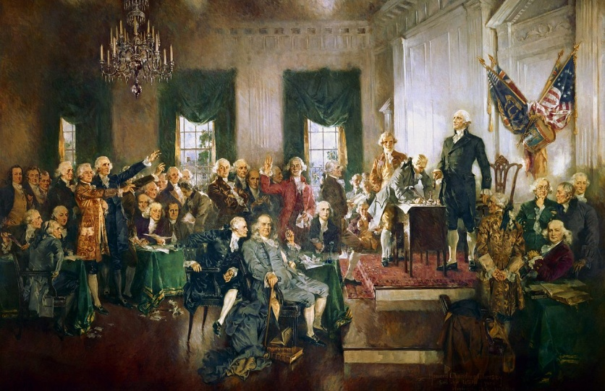

Ответ: ____________
5. (6 баллов) Соотнеси описания и события, названия или процессы им соответствующие. Обрати внимание, для каждого пропуска есть только один верный вариант ответа. Ответ запиши в строчку без пробелов и запятых, где буква будет соответствовать порядковому номеру описания. Например, абвгд
1) система взглядов и государственная политика активного вмешательства в хозяйственную деятельность, защиты национальной экономики от иностранных товаров, поддержки местных производителей
2) процесс изъятия государством у церкви её земельной и иной собственности
3) процесс заселения и освоения новых территорий
4) коренное преобразование в какой-либо области деятельности
5) религиозное, общественное и политическое движение в Европе 16 – 17 веков, направленное на реформирование христианства

а) секуляризация б) меркантилизм в) реформация г) революция
д) колонизация е) консолидация ж) конформизм

Ответ: _____________________

6. (6 баллов) Найди логическое соответствие и заполни пропуски в таблице. Обрати внимание, для каждого пропуска есть только один верный вариант ответа. Результат запиши в строчку без пробелов и запятых, где буква будет соответствовать порядковому номеру пропуска. Например, абвг
Нерчинский договор | 2) | Нантский эдикт | 5)
1) | раздел сфер влияния в мире между Испанией и Португалией по «папскому меридиану» | 3) | объединение Польши и ВКЛ в Речь Посполитую
1689 | 1494 | 4) | 1569
а) 1786 б) Раштаттский мир в) 1598
г) Тордесильясский договор д) Люблинская уния е) Тешенский договор
ж) определение отношений и границ между Россией и Китаем
з) включение в состав России Крымского ханства
и) признание за французскими протестантами права свободного вероисповедания и некоторых гражданских и политических льгот
к) определение правового положения православной церкви в России

Ответ: ________________________

7. (7 баллов) Расположи в хронологическом порядке согласно дате начала (начиная с самого раннего) конфликты и войны периода Нового времени. Ответ запиши только буквами в строчку без пробелов и запятых. Например, абвгд
а) «Семилетняя война» б) Великая Северная война
в) «Восьмидесятилетняя война» г) Война за австрийское наследство
д) «Тридцатилетняя война»

Ответ: ____________

8. (7 баллов) Перед тобой высказывания участников и деятелей Великой французской революции. Соотнеси высказывание и его автора. Результат запиши в строчку без пробелов и запятых, где буква будет соответствовать порядковому номеру высказывания. Например, абвгд
1) «Если в мирное время орудием народного правления является добродетель, то во время революции орудием его является и добродетель, и террор одновременно…»
2) «Родину нельзя унести с собой на подошвах сапог»
3) «Мы довели до конца роман революции, теперь необходимо посмотреть, что в нем есть реального»
4) «Революция, как Бог Сатурн, пожирает своих детей. Будьте осторожны, боги жаждут»
5) «Я умираю невинным, я невиновен в преступлениях, в которых меня обвиняют. Говорю вам это… готовясь предстать перед Богом. И прощаю всех, кто повинен в моей смерти»

а) Наполеон Бонапарт б) Максимилиан Робеспьер
в) Пьер Виктюрниен Верньо г) Жорж Жак Дантон д) Людовик Капет

Ответ: ___________________
9. (8 баллов) Перед тобой изображения европейских деятелей культуры и науки (отмечены цифрами) и карта, на которой буквами обозначены государства Европы. Соотнеси деятеля культуры и науки и страну его происхождения. Ответ запиши в строчку без пробелов и запятых, где буква страны будет соответствовать порядковому номеру изображения деятеля. Например, абвгд
1 2 3
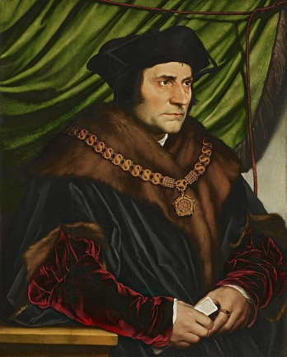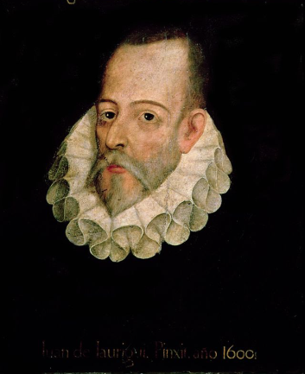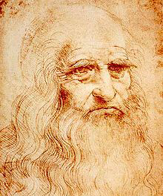
4 5
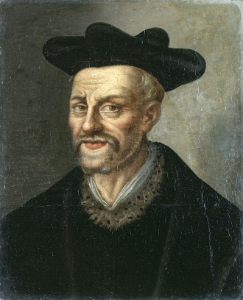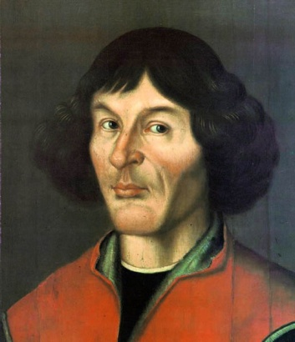

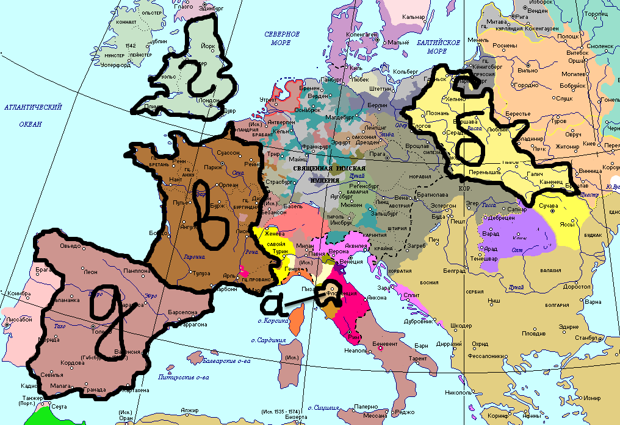

Ответ: ______________
10. (8 баллов) Реши кроссворд. В ответе запиши ключевое слово, выделенное синим цветом.
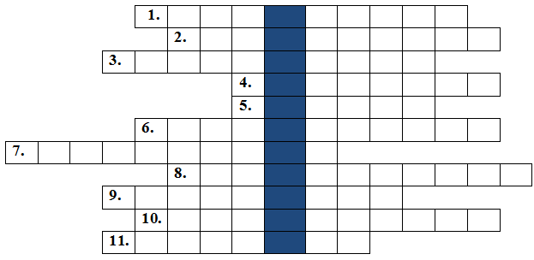
1.Такое название получило новое правительство первой Французской республики в 1795 году.
2. Форма правления, при которой вся полнота власти (законодательной, исполнительной, судебной) находится в руках одного лица.
3. Форма государственного и политического устройства общества, при котором основным источником власти признаётся народ.
4. Такое название носит период завоевания и колонизации Америки Испанией и Португалией.
5. Наиболее распространённое название привилегированного сословия в Речи Посполитой.
6. Период истории Англии с 1653 по 1659 годы. Фактически военная диктатура О. Кромвеля.
7. Временное исполнение обязанностей главы государства.
8. Основной закон государства, имеющий высшую юридическую силу. Первый такой документ современного вида был принят в США.
9. Этот механизм для казней получил широкое распространение в период Великой французской революции.
10. Идейное течение 18 века, основанное на убеждении в решающей роли разума и науки в познании «естественного порядка».
11. Такое название, начиная с 16 века, применялось к французским протестантам.

Ответ: ______________________

Всего 60 баллов.

Перевод из балльной системы в оценочную.

Сумма баллов | 0- 29 баллов | 30- 39 баллов | 40-49  баллов | 50-60  балла
Оценка | 2 | 3 | 4 | 5

